**Тест по физике за 1 четверть**

1. **Что из перечисленного относится к физическим явлениям**?
2. испарение
3. сила
4. килограмм
5. атом
6. **Что из перечисленного относится к механическим явлениям?**
7. полет шмеля
8. радуга
9. горение свечи
10. северное сияние
11. **Что из перечисленного является физической величиной?**
12. скорость
13. сталь
14. стрелки
15. земля
16. **Что из перечисленного относится к тепловым явлениям**?
17. нагревание воды
18. свечение светлячка
19. работа радиоприемника
20. бросок камня
21. **Что из перечисленного является веществом?**
22. медь
23. карандаш
24. скамейка
25. цепь
26. **Что из перечисленного относится к физическим явлениям?**
27. падение камня
28. молекула
29. метр
30. масса
31. **Что из перечисленного относится к тепловым явлениям?**
32. замерзание воды в реке
33. падение метеорита
34. течение воды в реке
35. работа электрической плиты
36. **Что из перечисленного является веществом**?
37. графит
38. карандаш
39. микроб
40. столб
41. **Что из перечисленного является физическим телом?**
42. стул
43. кислород
44. свинец
45. цинк
46. **Что из перечисленного является физической величиной**?
47. длина
48. эхо
49. молекула
50. весы
51. Сколько граммов в одном килограмме?
52. 1000г
53. 10г
54. 100г
55. 10000г
56. **Сколько миллиграммов содержится в 85 г**?
57. 85000мг
58. 85мг
59. 850мг
60. 8500мг
61. **Высота колонны 4 м, основание колонны - прямоугольник со сторонами 50 см и 60 см. Определите объем колонны в кубических метрах.**
62. 1,2м3
63. 12 м3
64. 0.12 м3
65. 120 м3
66. **Определите цену деления шкалы измерительного прибора, изображенного на рисунке.**

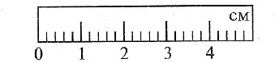

1. 0,2 см
2. 0,5 см
3. 0,25 см
4. 0,1 см
5. **Чему равен предел измерения термометра, изображенного на рисунке**?

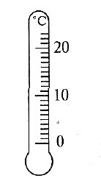

1. 23 °С
2. 25 °С
3. 10 °С
4. 20 °С
5. **На рисунке изображены два этапа измерения объема тела. Определите цену деления (ц. д.) измерительного цилиндра и объем тела V, опущенного в измерительный цилиндр.**

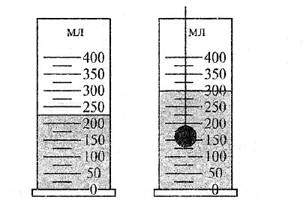

1. ц. д. = 25 мл/дел, V= 75 см³
2. ц. д. = 50 мл/дел, V= 75 см³
3. ц. д. = 25 мл/дел, V= 50 см³
4. ц. д. - 12,5 мл/дел, V= 50 см³

#### Чему равна длина предмета, лежащего рядом с линейкой?

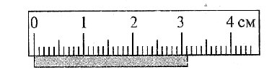

1. 3,1 см
2. 3,3 см
3. 3,5 см
4. 3 см
5. **Траектория - это:**
6. линия, по которой движется тело
7. расстояние
8. перемещение
9. путь
10. **Относительно какого тела пассажир, сидящий в движущемся автобусе, находится в состоянии покоя?**
11. относительно водителя автобуса
12. относительно колес
13. относительно земли
14. все ответы верны
15. **Какова траектория движения секундной стрелки часов?**
16. окружность
17. прямая линия
18. кривая линия
19. квадрат
20. **Какое движение называют неравномерным?**
21. движение, при котором тело за любые равные промежутки времени проходит неравные пути
22. движение, при котором тело за любые равные промежутки времени проходит равные пути
23. движение тела, при котором его траекторией является прямая линия
24. движение тела, при котором скорость остается постоянной
25. **На рисунке изображен график скорости при равномерном движении. Определите путь, пройденный телом за 3 с.**

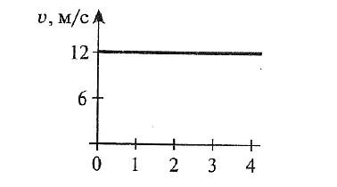

1. 36 м
2. 48 м
3. 12 м
4. 4 м
5. **Какова траектория движения мяча во время футбольного матча?**
6. кривая линия
7. прямая линия
8. окружность
9. квадрат
10. **Какое движение называют равномерным?**
11. движение, при котором тело за любые равные промежутки времени проходит равные пути
12. движение, при котором тело за любые равные промежутки времени проходит неравные пути
13. движение тела, при котором его траекторией является прямая линия
14. движение тела, при котором скорость постоянно меняется
15. **Какая скорость больше: 20 м/с или 72 км/ч?**
16. они одинаковы
17. невозможно определить
18. 20 м/с
19. 72 км/ч
20. **Какая скорость больше: 54 км/ч или 5 м/с?**
21. 54 км/ч
22. невозможно определить
23. скорость одинаковая
24. 5 м/с
25. Н**айти среднюю скорость лыжника, который прошел расстояние 24км за 3часа.**
26. 8 км/ч
27. 72км/ч
28. 24 км/ч
29. 9 км/ч
30. **Какой путь проедет велосипедист за 3 часа, если его средняя скорость 20км/ч?**
31. 60км
32. 6,67км
33. 20км
34. 50км
35. **Определите скорость тела по графику**.

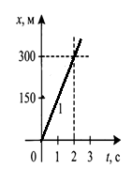

1. 150м/с
2. 300м/с
3. 600м/с
4. 450м/с
5. **Автомобиль проехал 60км за 1ч, а потом еще 240км за 5ч. Какова средняя скорость на всем пути?**
6. 50км/ч
7. 60км/ч
8. 240км/ч
9. 100км/ч

**Тест по физике за 1 четверть 2 вариант 2020-2021**

1. Что из перечисленного относится к физическим явлениям?
2. гремит гром
3. объем
4. грамм
5. молекула
6. Что из перечисленного относится к механическим явлениям?
7. движется автомобиль
8. радуга
9. горение свечи
10. северное сияние
11. Что из перечисленного является физической величиной?
12. объем
13. медь
14. дерево
15. мензурка
16. Что из перечисленного относится к тепловым явлениям?
17. таяние льда
18. свечение светлячка
19. шелест листьев
20. полет птицы
21. Что из перечисленного является веществом?
22. сталь
23. ручка
24. книга
25. цепь
26. Что из перечисленного относится к физическим явлениям?
27. падение мяча
28. атом
29. километр
30. масса
31. Что из перечисленного относится к тепловым явлениям?
32. замерзание воды в реке
33. падение метеорита
34. течение воды в реке
35. плывет бревно
36. Что из перечисленного является физическим телом?
37. карандаш
38. графит
39. вода
40. бумага
41. Что из перечисленного является физическим прибором?
42. мензурка
43. кислород
44. свинец
45. метр
46. длина траектории это…
47. путь
48. перемещение
49. молекула
50. скорость
51. Сколько граммов в пяти килограммах?
52. 5000г
53. 50г
54. 500г
55. 50000г
56. Сколько миллиграммов содержится в 42 г?
57. 42000мг
58. 42мг
59. 420мг
60. 4200мг
61. Высота колонны 5 м, основание колонны - прямоугольник со сторонами 30 см и 50 см. Определите объем колонны в кубических метрах.
62. 0,75м3
63. 75 м3
64. 7,5 м3
65. 750 м3
66. Определите цену деления шкалы измерительного прибора, изображенного на рисунке.
67. 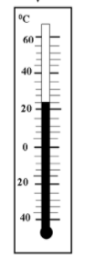4°С
68. 2°С
69. 1°С
70. 10 °С
71. Чему равен предел измерения термометра, изображенного на рисунке?
72.  60 °С
73. 30°С
74. 0 °С
75. 20 °С
76. На рисунке изображены два этапа измерения объема тела. Определите цену деления (ц. д.) измерительного цилиндра и объем тела V, опущенного в измерительный цилиндр.

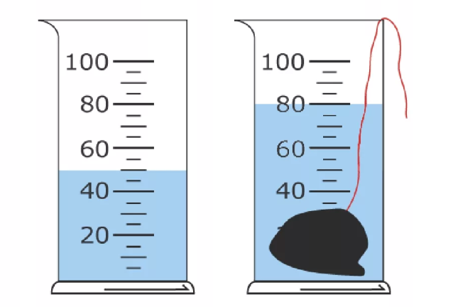

1. ц. д. = 5 мл/дел, V= 30 см³
2. ц. д. = 10 мл/дел, V= 30 см³
3. ц. д. = 15 мл/дел, V= 50 см³
4. ц. д. = 20 мл/дел, V= 80 см³

#### Чему равна длина предмета, лежащего рядом с линейкой?

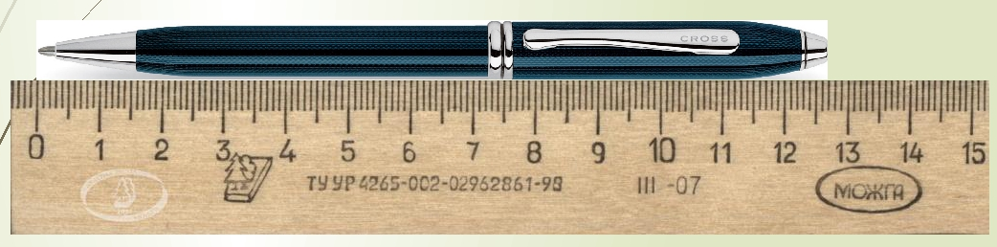

1. 12,7 см
2. 12,1 см
3. 12 см
4. 13 см
5. Перемещение - это:
6. кратчайшее расстояние, соединяющее начало и конец движения
7. траектория
8. путь
9. линия, по которой движется тело
10. Относительно какого тела пассажир, сидящий в движущемся автобусе, находится в движении?
11. относительно колес
12. относительно водителя автобуса
13. относительно, сидящего пассажира рядом
14. все ответы верны
15. Какова траектория движения футболиста на поле?
16. кривая линия
17. окружность
18. прямая линия
19. квадрат
20. Какое движение называют равномерным?
21. движение, при котором тело за любые равные промежутки времени проходит равные пути
22. движение, при котором тело за любые равные промежутки времени проходит неравные пути
23. движение тела, при котором его траекторией является прямая линия
24. движение тела, при котором скорость остается постоянной
25. Путь - это:
26. длина траектории
27. расстояние
28. перемещение
29. траектория
30. камень бросили вниз. Какова его траектория движения?
31. прямая линия
32. кривая линия
33. окружность
34. квадрат
35. Какая скорость больше: 10 м/с или 36 км/ч?
36. они одинаковы
37. невозможно определить
38. 10 м/с
39. 36 км/ч
40. Какая скорость больше: 72 км/ч или 15 м/с?
41. 72 км/ч
42. невозможно определить
43. скорость одинаковая
44. 15 м/с
45. Найти среднюю скорость туриста, который прошел расстояние 36км за 9часов.
46. 4 км/ч
47. 36км/ч
48. 24 км/ч
49. 9 км/ч
50. Какой путь проедет поезд за 4 часа, если его средняя скорость 80км/ч?
51. 320км
52. 20км
53. 80км
54. 32км
55. Определите скорость тела по графику.

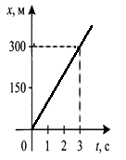

1. 100м/с
2. 300м/с
3. 150м/с
4. 900м/с
5. Автомобиль проехал 40км за 1ч, а потом еще 200км за 3ч. Какова средняя скорость на всем пути?
6. 60км/ч
7. 40км/ч
8. 200км/ч
9. 50км/ч
10. На рисунке изображен график зависимости пути от времени при равномерном движении. Определите скорость движения.

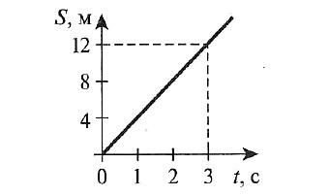

1. 4 м/с
2. 2 м/с
3. 0,25 м/с
4. 8 м/с

**Тест по физике за 2 четверть 1 вариант 2020-2021**

1. Какую физическую величину измеряют с помощью динамометра?
2. силу
3. объем
4. плотность
5. скорость
6. Мяч, брошенный верх, поднялся на некоторую высоту, а затем упал на землю. Какая сила явилась причиной падения мяча?
7. сила тяжести
8. сила сопротивления
9. сила упругости
10. сила трения
11. С помощью динамометра равномерно перемещают брусок. Чему равна сила трения скольжения между бруском и столом, если динамометр показывает 0,5 Н?
12. 0,5 Н
13. 1 Н
14. 5 Н
15. 0 Н
16. Мальчик весом 400 Н держит на поднятой руке гирю весом 100 Н. С какой силой он давит на землю?
17. 500 Н
18. 100Н
19. 400 Н
20. 1000Н
21. Явление сохранения скорости тела при отсутствии воздействия других тел называется
22. инерция
23. взаимодействие
24. вес тела
25. тяготение
26. невесомость
27. В каких единицах измеряется вес тела?
28. Н
29. кг
30. м³
31. Дж
32. На полу стоит ведро. Как называется сила, с которой ведро действует на пол?
33. Вес
34. давление
35. сила тяжести
36. сила упругости
37. Подвешенная к потолку люстра действует на потолок с силой 50 Н. Чему равна масса люстры?
38. 5 кг
39. 500 кг
40. 500 г
41. 50 кг
42. Парашютист весом 720 Н спускается с раскрытым парашютом равномерно. Чему равна сила сопротивления воздуха? Чему равна равнодействующая сил?
43. 720 Н; равнодействующая сил равна 0 Н
44. 0 Н; равнодействующая сил равна 0 Н
45. 0 Н; равнодействующая сил равна 720 Н
46. 720 Н; равнодействующая сил равна 720 Н
47. Человек, масса которого 70 кг, держит на плечах ящик массой 20 кг. С какой силой человек давит на землю?
48. 900 Н
49. 100 Н
50. 20 Н
51. 500 Н
52. В бидон массой 1 кг налили керосин объемом 0,005 м³. Какую силу нужно приложить, чтобы поднять бидон? Плотность керосина 800 кг/м³.
53. 40Н
54. 50Н
55. 60Н
56. 70Н
57. Какую нагрузку выдерживает канат, если удерживает груз 0,3тонны? (найти силу тяжести)
58. 3000Н
59. 300Н
60. 30Н
61. 3Н
62. В соревнованиях по перетягиванию каната участвуют 4 человека, двое из них тянут канат вправо, прикладывая силы F1 = 250 Н и F2= 200 Н, двое других тянут влево с силами F3 = 350 Н и F4 = 50 Н. Какова равнодействующая сила?
63. 50Н
64. 60Н
65. 70Н
66. 80Н
67. Сколько весит бензин объемом 0,025 м³ ? (Плотность бензина 700 кг/м³.)
68. 175Н
69. 200Н
70. 225Н
71. 300Н
72. На рисунке показано взвешиваемое тело и уравновешивающие его грузы.

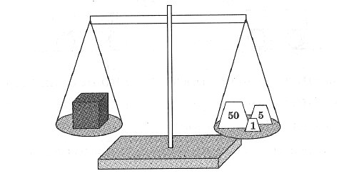

Масса тела равна

1. 56 г
2. 55 г
3. 155 г
4. 50 г
5. Масса автомобиля составляет 2,8 т. Масса автомобиля, выраженная в килограммах, равна
6. 2800 кг
7. 280 000 кг
8. 280 кг
9. 28 000 кг
10. Плотность вещества показывает
11. чему равна масса вещества объёмом 1 м3
12. чему равен объём вещества массой 1 кг
13. чему равна масса любого объёма вещества
14. чему равен объём любой массы вещества
15. Для измерения массы используют
16. весы
17. линейку
18. термометр
19. секундомер
20. Для определения плотности вещества тела нужно
21. массу тела разделить на объём тела
22. массу тела умножить на объём тела
23. массу тела разделить на длину тела
24. объём тела разделить на массу тела
25. Масса айсберга 13,5 т, объём айсберга 15 м3. Плотность вещества айсберга равна
26. 900 кг/м3
27. 1 г/см3
28. 700 кг/м3
29. 1111 кг/м3
30. Плотность кирпича 1800 г/см3. Масса кирпича равна

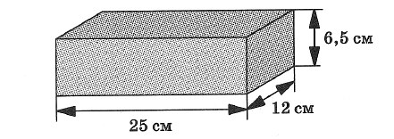

1. 3500 г
2. 3000 г
3. 2500 г
4. 7000г
5. Единицей измерения массы в системе СИ является
6. килограмм
7. грамм
8. тонна
9. миллиграмм
10. Переведите: 15литров в м3
11. 0,015м3
12. 15м3
13. 0,15м3
14. 150м3
15. Сила трения направлена...
16. в сторону, противоположную движению
17. в сторону движения
18. в любую сторону
19. При смазке трущихся поверхностей сила трения...
20. Уменьшается
21. Увеличивается
22. Не изменяется
23. Силой упругости называют силу, с которой...
24. Тело действует на другое тело, вызывающее деформацию.
25. Тело вследствие притяжения к Земле действует на опору или подвес.
26. Тело притягивается к Земле.
27. Тело испытывает воздействие нескольких сил.
28. Какой куб имеет самую большую массу? ( плотности : 𝜌алюм= 2700кг/м3, 𝜌олово= 7300кг/м3, 𝜌медь= 8900кг/м3)

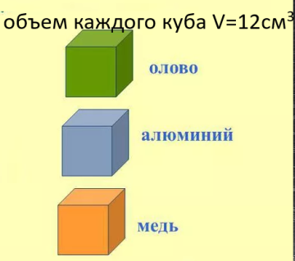

1. медь
2. олово
3. алюминий
4. массы одинаковы
5. сила тяжести, действующая на ребенка, равна 450Н. чему равна масса ребенка?
6. 45кг
7. 4,5кг
8. 22,5кг
9. 9кг
10. на каком рисунке правильно обозначена сила тяжести?

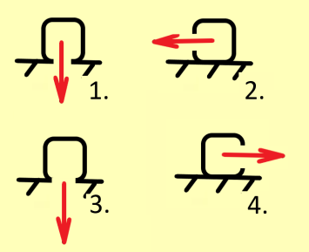

1. 1
2. 2
3. 3
4. 4
5. Пружина при нагрузке 25 Н удлинилась на 0,02 м. Определить коэффициент жесткости пружины

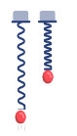

1. 1250Н/м
2. 1,25Н/м
3. 0,0008
4. 800 Н/м

**Тест по физике за 2 четверть 2 вариант 2020-2021**

1. Какую физическую величину измеряют с помощью линейки?
2. длину
3. объем
4. плотность
5. силу
6. пружина растянулась под действием груза массой 0,2кг. Какая сила действует на пружину?
7. сила тяжести
8. сила сопротивления
9. сила упругости
10. сила трения
11. С помощью динамометра равномерно перемещают брусок. Чему равна сила трения скольжения между бруском и столом, если динамометр показывает 1 Н?
12. 1 Н
13. 0,5 Н
14. 5 Н
15. 10 Н
16. Мальчик весом 500 Н держит на поднятой руке гирю весом 100 Н. С какой силой он давит на землю?
17. 600 Н
18. 100Н
19. 400 Н
20. 1000Н
21. Явление , при котором вес тела равен нулю называется
22. невесомость
23. инерция
24. взаимодействие
25. вес тела
26. тяготение
27. В каких единицах измеряется сила трения?
28. Н
29. кг
30. м³
31. Дж
32. На поверхности лежит кубик. Как называется сила, с которой кубик действует на поверхность?
33. Вес
34. давление
35. сила тяжести
36. сила упругости
37. Определите вес цилиндрика по приведенно­му рисунку.

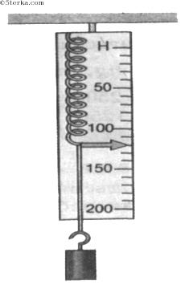

1. 120Н
2. 102Н
3. 98Н
4. 125Н
5. Парашютист весом 850 Н спускается с раскрытым парашютом равномерно. Чему равна сила сопротивления воздуха? Чему равна равнодействующая сил?
6. 850 Н; равнодействующая сил равна 0 Н
7. 0 Н; равнодействующая сил равна 0 Н
8. 0 Н; равнодействующая сил равна 850 Н
9. 850 Н; равнодействующая сил равна 850 Н
10. Человек, масса которого 80 кг, держит на плечах ящик массой 10 кг. С какой силой человек давит на землю?
11. 900 Н
12. 100 Н
13. 20 Н
14. 500 Н
15. В бидон массой 1 кг налили керосин объемом 0,003 м³. Какую силу нужно приложить, чтобы поднять бидон? Плотность керосина 800 кг/м³.
16. 24Н
17. 35Н
18. 60Н
19. 70Н
20. Какую нагрузку выдерживает канат, если удерживает груз 0,4тонны? (найти силу тяжести)
21. 4000Н
22. 400Н
23. 40Н
24. 4Н
25. В соревнованиях по перетягиванию каната участвуют 4 человека, двое из них тянут канат вправо, прикладывая силы F1 = 350 Н и F2= 300 Н, двое других тянут влево с силами F3 = 450 Н и F4 = 150 Н. Какова равнодействующая сила?
26. 50Н
27. 60Н
28. 70Н
29. 80Н
30. Сколько весит бензин объемом 0,03 м³ ? (Плотность бензина 700 кг/м³.)
31. 210Н
32. 300Н
33. 225Н
34. 400Н
35. На рисунке показано взвешиваемое тело и уравновешивающие его грузы.

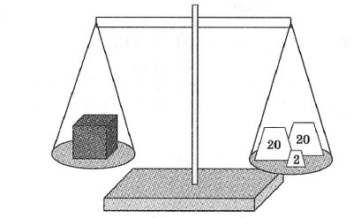

1. 42 г
2. 20 г
3. 40 г
4. 22 г
5. Масса автомобиля составляет 3,6 т. Масса автомобиля, выраженная в килограммах, равна
6. 3600 кг
7. 360 000 кг
8. 360 кг
9. 36 000 кг
10. Плотность вещества показывает
11. чему равна масса вещества объёмом 1 м3
12. чему равен объём вещества массой 1 кг
13. чему равна масса любого объёма вещества
14. чему равен объём любой массы вещества
15. Для измерения времени используют
16. секундомер
17. весы
18. линейку
19. термометр
20. Масса яблока 200 г, объём яблока 0,000174 м3. Плотность вещества яблока равна
21. 1150 кг/м3
22. 350 кг/м3
23. 870 кг/м3
24. 3,5 г/см3
25. Масса айсберга 18 т, объём айсберга 20 м3. Плотность вещества айсберга равна
26. 900 кг/м3
27. 1 г/см3
28. 700 кг/м3
29. 1111 кг/м3
30. Плотность кирпича 1900 г/см3. Масса кирпича равна



1. 3700 г
2. 3000 г
3. 2500 г
4. 7000г
5. Единицей измерения силы в системе СИ является
6. Ньютон
7. килограмм
8. секунда
9. метр в кубе
10. переведите: 25литров в м3
11. 0,025м3
12. 25м3
13. 0,25м3
14. 250м3
15. Какая сила тяжести действует на медный брусок размером

10 x 8 x 5 см?                 (плотность меди ρ=8,9 г/см3)

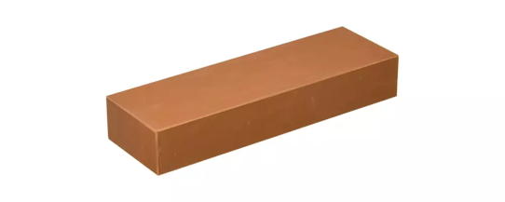

1. 35,6Н
2. 12Н
3. 10,24Н
4. 1,25Н
5. Плотность серебра 10,5 г/см3. Серебряное кольцо массой 4,41 г имеет объём
6. 0,42 см3
7. 2,38 см3
8. 0,105 см3
9. 46,3 см3
10. Равнодействующая - это сила при которой ...
11. Тело испытывает воздействие нескольких сил.
12. Тело действует на другое тело, вызывающее деформацию.
13. Тело вследствие притяжения к Земле действует на опору или подвес.
14. Тело притягивается к Земле.
15. Какой куб имеет самую большую массу? ( плотности : 𝜌алюм= 2700кг/м3, 𝜌олово= 7300кг/м3, 𝜌кирпич= 1700кг/м3)

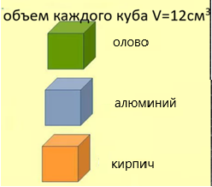

1. олово
2. кирпич
3. алюминий
4. массы одинаковы
5. Сила тяжести, действующая на ребенка, равна 550Н. чему равна масса ребенка?
6. 55кг
7. 5,5кг
8. 22,5кг
9. 9кг
10. На каком рисунке правильно обозначен вес тела?



1. 3
2. 1
3. 2
4. 4
5. Пружина при нагрузке 35 Н удлинилась на 0,02 м. Определить коэффициент жесткости пружины



1. 1750Н/м
2. 1,75Н/м
3. 0,0007 Н/м
4. 700 Н/м

**Тест по физике за 3 четверть 1 вариант 2020-2021**

1. За единицу давления принимают давление, которое производит:
2. сила, равная 1 Н, на 1 м²
3. масса 1 кг на 1 м²
4. масса 1 кг на 1 см²
5. сила , равная 10 Н, на 1 см²
6. В каком положении брусок оказывает наибольшее давление на стол?

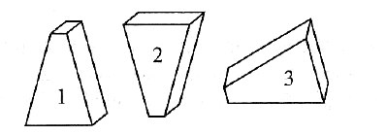

1. во втором
2. давление во всех положениях одинаково
3. в первом
4. в третьем
5. Танк массой 600 кг имеет опорную площадь гусениц 1,5 м². Определите давление трактора на грунт. (g=10Н/кг)
6. 4 кПа
7. 12 кПа
8. 120 кПа
9. 40 кПа
10. В какой жидкости утонет кусок парафина? (Плотность парафина 900 кг/м³.)
11. в бензине (𝜌 = 710 кг/м³)
12. в морской воде (𝜌 = 1030 кг/м³)
13. в воде (𝜌= 1000 кг/м³)
14. в ртути (𝜌= 13 600 кг/м³)
15. Плот площадью 50 м² находится в пресной воде, глубина погружения 0,3 м. Какова сила тяжести, действующая на плот? (g=10Н/кг ,𝜌 воды = 1000 кг/м³)
16. 150 000 Н
17. 6400 Н
18. 50 000 Н
19. 5000 Н
20. На шар-радиозонд, вес которого 40 Н, действует выталкивающая сила 300Н. Чему равна подъемная сила шара-радиозонда?
21. 260 Н
22. 40,3 Н
23. 300 Н
24. 39,7 Н
25. Давление 60 кПа соответствует давлению, равному:
26. 60 000 Па
27. 0,6 Па
28. 6000 Па
29. 600 Па
30. Какую физическую величину определяют по формуле - F/S
31. давление
32. мощность
33. силу
34. работу
35. Ящик весом 0,96 кН имеет площадь опоры 0,2 м². Вычислите давление ящика на пол.
36. 4800 Па
37. 135 Па
38. 13 500 Па
39. 480 Па
40. Какова площадь подошв обуви мальчика, если его масса 48 кг и он оказывает давление 12 кПа? (g=10Н/кг)
41. 0,04 м²
42. 300 мм²
43. 0,5 м²
44. 320 см²
45. Выразите давление, равное 0,08МПа, в Па.
46. 80000Па
47. 80 Па
48. 8000 Па
49. 0,8 Па
50. Гранитная плита лежит на земле, опираясь на грань, имеющую длину 1 м и ширину 0,8 м. Определите давление плиты на землю, если ее масса 480 кг. (g=10Н/кг)
51. 6000 Па
52. 460 Па
53. 500 Па
54. 4600 Па
55. Гусеничный трактор весом 60 кН имеет опорную площадь обеих гусениц 1,5 м². Определите давление трактора на грунт.
56. 40000 Па
57. 40Па
58. 60Па
59. 60000Па
60. Какова главная причина давления газа на стенки сосуда, в котором он находится?
61. Удары молекул газа о стенки сосуда
62. действие на газ силы тяжести
63. Она неизвестна
64. Хаотическое движение молекул газа
65. В одинаковых сосудах находятся разные массы одного и того же газа.  
    В каком из них плотность газа наибольшая?

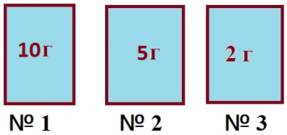

1. № 1
2. № 2
3. № 3
4. Во всех сосудах одинаково
5. В сосудах разного объема заключен один и тот же газ. Его массы в сосудах одинаковы.  
   В каком из них плотность газа наименьшая?

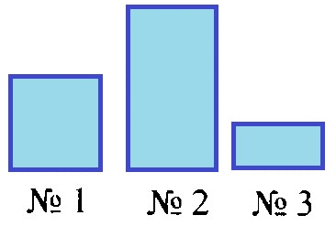

1. № 2
2. № 1
3. № 3
4. Во всех сосудах одинаковая
5. Эйфелева башня в Париже опирается на грунт площадью 450 м³ и оказывает давление 200 кПа. Определите вес башни.
6. 90 000 кН
7. 200 кПа
8. 1000 Н
9. 1000 т
10. Гусеничный трактор весом 60 кН имеет опорную площадь обеих гусениц 1,5 м². Определите давление трактора на грунт.
11. 40000 Па.
12. 30000Па
13. 20000Па
14. 10000Па
15. Двухосный прицеп с грузом весит 20 000Н. Какова площадь соприкосновения всех колес с дорогой, если на дорогу оказывается давление 400 кПа?
16. 0,05 м²
17. 1 м²
18. 0,2 м²
19. 0,8 м²
20. Пробирка весом 0,32 Н плавает в спирте. Вычислите объем вытесненного спирта. (Плотность спирта 800 кг/м³.)(g=10Н/кг)
21. 0,00004 м³
22. 0,05 м³
23. 0,4 м³
24. 0.008 м³
25. Известно, что газ, находящийся в баллоне, оказывает на его стенки давление, равное 250 кПа.

Каково его давление на дно баллона, площадь которого 250 см2 ?

1. 250 кПа
2. 1 кПа
3. 10 кПа
4. 625 кПа
5. Как передают жидкости и газы то внешнее давление, которое на них оказывают?
6. По всем направлениям, причем одинаково
7. Это давление не передается
8. В направлении действующего на них давления
9. В направлении дна сосуда, в котором находятся
10. Каково добавочное (вследствие действия поршня) давление газа на площадки № 1 и № 2, если давление поршня равно 150 Па? 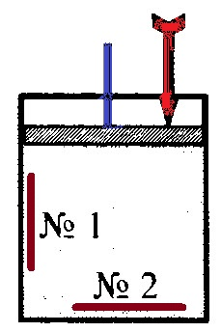
11. № 1 - 150 Па, № 2 - 150 Па
12. № 1 - 150 Па, № 2 - 75 Па
13. № 1 - 300 Па, № 2 - 150 Па
14. № 1 - 150 Па, № 2 - 0 Па
15. Тело сохраняет форму и объем. Агрегатное состояние вещества…
16. твердое
17. жидкое
18. газообразное
19. во всех трех состояниях
20. 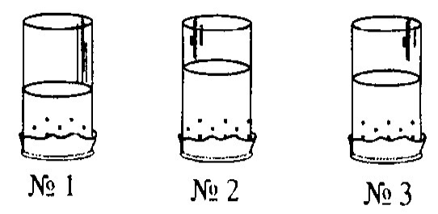Нижние отверстия стеклянных трубок, наполненных водой так, как показано на рисунке, затянуты тонкой резиновой пленкой. Какая из пленок должна прогнуться меньше всего?
21. № 1
22. № 3
23. № 2
24. одинаково
25. Чему равна выталкивающая сила, которая действует на тело, вытеснившее при погружении в жидкость 0,25кг этой жидкости?
26. 2,5 Н
27. 125 Н
28. 0,25 Н
29. 50 Н
30. В воздухе тело весит 150 Н, а в воде - 100 Н. Определите силу Архимеда.
31. 50Н
32. 150Н
33. 100Н
34. 350Н
35. Сила Архимеда измеряется в …
36. Н
37. кг
38. м3
39. м
40. Один и тот же брусок опускают в жидкость. В каком из положений бруска действующая на него сила Архимеда будет наибольшей?

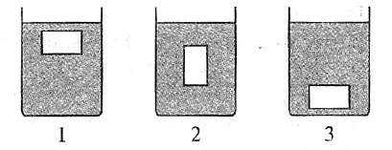

1. сила Архимеда будет везде одинакова
2. в 3
3. в 1
4. во 2
5. На тело объемом 1 м³, погруженное в керосин плотностью 800 кг/м³, действует выталкивающая сила. Чему она равна? (g=10Н/кг)
6. 8000Н
7. 800 Н
8. 80 Н
9. 0,8Н

**Тест по физике за 3 четверть 2 вариант 2020-2021**

1. За единицу давления принимают давление, которое производит:
2. сила, равная 1 Н, на 1 м²
3. масса 1 кг на 1 м²
4. масса 1 кг на 1 см²
5. сила , равная 10 Н, на 1 см²
6. В каком положении брусок оказывает наибольшее давление на стол?

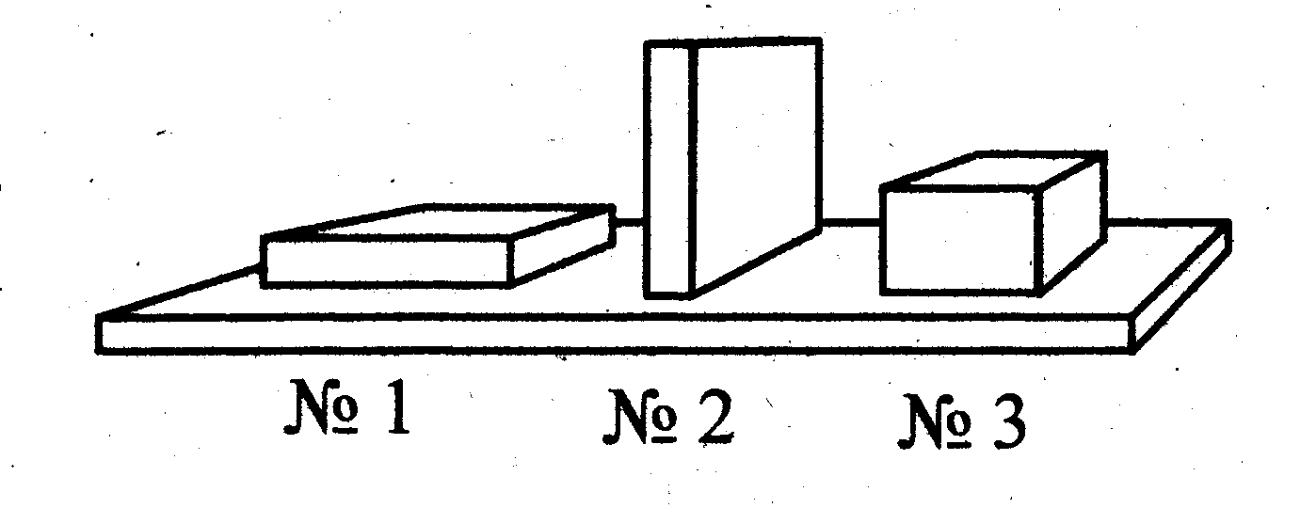

1. во втором
2. давление во всех положениях одинаково
3. в первом
4. в третьем
5. Танк массой 300 кг имеет опорную площадь гусениц 1,5 м². Определите давление трактора на грунт. (g=10Н/кг)
6. 2 кПа
7. 4 кПа
8. 120 кПа
9. 200 кПа
10. В какой жидкости утонет брусок из льда? (Плотность льда 900 кг/м³.)
11. в бензине (𝜌 = 710 кг/м³)
12. в морской воде (𝜌 = 1030 кг/м³)
13. в воде (𝜌 = 1000 кг/м³)
14. в ртути (𝜌 = 13 600 кг/м³)
15. Плот площадью 60 м² находится в пресной воде, глубина погружения 0,3 м. Какова сила тяжести, действующая на плот? (g=10Н/кг ,𝜌 воды = 1000 кг/м³)
16. 180 000 Н
17. 6400 Н
18. 20 000 Н
19. 2000 Н
20. На шар-радиозонд, вес которого 60 Н, действует выталкивающая сила 400Н. Чему равна подъемная сила шара-радиозонда?
21. 340 Н
22. 40,3 Н
23. 200 Н
24. 39,7 Н
25. Давление 70 кПа соответствует давлению, равному:
26. 70 000 Па
27. 0,7 Па
28. 7000 Па
29. 700 Па
30. Какую физическую величину определяют по формуле - 𝜌gh
31. давление
32. мощность
33. силу
34. работу
35. Плита весом 600Н имеет площадь опоры 0,3 м². Вычислите давление плиты на поверхность.
36. 2000 Па
37. 18 Па
38. 13 500 Па
39. 20 Па
40. Какова площадь подошв обуви мальчика, если его масса 36 кг и он оказывает давление 18 000Па?(g=10Н/кг)
41. 0,02 м²
42. 300 мм²
43. 0,5 м²
44. 320 см²
45. Выразите давление, равное 0,05МПа, в Па.
46. 50000Па
47. 50 Па
48. 5000 Па
49. 0,5 Па
50. Гранитная плита лежит на земле, опираясь на грань, имеющую длину 1 м и ширину 0,5 м. Определите давление плиты на землю, если ее масса 380 кг. (g=10Н/кг)
51. 7600 Па
52. 460 Па
53. 500 Па
54. 6000 Па
55. Гусеничный трактор весом 90 кН имеет опорную площадь обеих гусениц 1,5 м². Определите давление трактора на грунт.
56. 60000 Па.
57. 40
58. 30
59. 50000
60. Какова главная причина давления газа на стенки сосуда, в котором он находится?
61. Удары молекул газа о стенки сосуда
62. действие на газ силы тяжести
63. Она неизвестна
64. Хаотическое движение молекул газа
65. В одинаковых сосудах находятся разные массы одного и того же газа.  
    В каком из них наибольшее давление?



1. № 1
2. № 2
3. № 3
4. одинаково
5. В сосудах разного объема заключен один и тот же газ. Его массы в сосудах одинаковы.  
   В каком из них наименьшее давление?



1. № 2
2. № 1
3. № 3
4. одинаково
5. Эйфелева башня в Париже опирается на грунт площадью 450 м³ и оказывает давление 200 000Па. Определите вес башни.
6. 90 000 кН
7. 200 кПа
8. 1000 Н
9. 1000 т
10. Гусеничный трактор весом 80 кН имеет опорную площадь обеих гусениц 2 м². Определите давление трактора на грунт.
11. 40000 Па.
12. 30000Па
13. 20000Па
14. 10000Па
15. Двухосный прицеп с грузом весит 40 000 Н. Какова площадь соприкосновения всех колес с дорогой, если на дорогу оказывается давление 800 кПа?
16. 0,05 м²
17. 1 м²
18. 0,2 м²
19. 0,8 м²
20. Пробирка весом 0,16 Н плавает в спирте. Вычислите объем вытесненного спирта. (Плотность спирта 800 кг/м³.)(g=10Н/кг)
21. 0,00002 м³
22. 0,05 м³
23. 0,4 м³
24. 0.008 м³
25. Известно, что газ, находящийся в баллоне, оказывает на его стенки давление, равное 300 кПа.

Каково его давление на дно баллона, площадь которого 300 см2 ?

1. 300 кПа
2. 20 кПа
3. 10 кПа
4. 625 кПа
5. Каково добавочное (вследствие действия поршня) давление газа на площадки № 1 и № 2, если давление поршня равно 200 Па?
6. № 1 - 200 Па, № 2 - 200 Па
7. № 1 - 200 Па, № 2 - 100 Па
8. № 1 - 400 Па, № 2 - 200 Па
9. № 1 - 200 Па, № 2 - 0 Па
10. Нижние отверстия стеклянных трубок, наполненных водой так, как показано на рисунке, затянуты тонкой резиновой пленкой. Какая из пленок должна прогнуться больше всего?
11. № 2
12. № 3
13. № 1
14. одинаково
15. Чему равна выталкивающая сила, которая действует на тело, вытеснившее при погружении в жидкость 0,3кг этой жидкости? (g=10Н/кг)
16. 3 Н
17. 150 Н
18. 0,3 Н
19. 50 Н
20. В воздухе тело весит 250 Н, а в воде - 200 Н. Определите силу Архимеда.
21. 50Н
22. 150Н
23. 100Н
24. 350Н
25. Давление измеряется в …
26. Па
27. кг
28. м3
29. Н
30. один и тот же брусок опускают в жидкость. В каком из положений бруска действующая на него сила Архимеда будет наименьшей?



1. сила Архимеда будет везде одинакова
2. в 3
3. в 1
4. во 2
5. На тело объемом 1 м³, погруженное в бензин плотностью 700 кг/м³, действует выталкивающая сила. Чему она равна? (g=10Н/кг)
6. 7000Н
7. 700 Н
8. 70 Н
9. 0,7Н
10. На кусок пробки, полностью погруженный в воду, действует выталкивающая сила 1500 Н. Каков объем пробки? (Плотность воды 1000 кг/м³.)(g=10Н/кг)
11. 0,15 м³
12. 30 м³
13. 40 м³
14. 0,5 м³
15. На кубик, полностью погруженный в воду, действует выталкивающая сила 2500 Н. Каков объем кубика? (Плотность воды 1000 кг/м³.)(g=10Н/кг)
16. 0,25 м³
17. 30 м³
18. 40 м³
19. 0,5 м³

**Тест по физике за 4 четверть 1 вариант 2020-2021**

1. В каком случае совершается механическая работа?
2. трактор тянет прицеп
3. на столе стоит гиря
4. на пружине висит груз
5. в сумке лежит книга
6. Определите работу, совершаемую при поднятии груза весом 4 Н на высоту 4 м.
7. 16 Дж
8. 4 Дж
9. 8 Дж
10. 1 Дж
11. На какую высоту надо поднять гирю весом 100 Н, чтобы совершить работу 200 Дж?
12. 2 м
13. 1м
14. 0,5 м
15. 2,5 м
16. Альпинист поднялся на высоту 2 000м. Определите механическую работу, совершенную альпинистом при подъеме, если его масса вместе со снаряжением равна 85 кг. (g=10Н/кг)
17. 1,7 МДж
18. 100 кДж
19. 170 кДж
20. 1700 Дж
21. Велосипедист за 10 с совершил работу 800 Дж. Чему равна мощность велосипедиста?
22. 80 Вт
23. 8 кВт
24. 8000 Вт
25. 40 Вт
26. В каком случае совершается механическая работа?
27. мальчик поднимается вверх по лестнице
28. кирпич лежит на земле
29. вода давит на стенку сосуда
30. кувшин стоит на столе
31. Вычислите работу, произведенную силой 0,02 кН, если расстояние, пройденное телом по направлению действия этой силы, равно 20 м.
32. 400 Дж
33. 0,4 Дж
34. 20 Дж
35. 10 Дж
36. Грунт объемом 0,25м³ и плотностью 1500 кг/м³ подняли на высоту 5 м. Вычислите совершенную работу. (g=10Н/кг)
37. 18 750 Дж
38. 30 000 Дж
39. 10 кДж
40. 13 200 Дж
41. Определите мощность электродвигателя, который за 600с совершает работу 3000 кДж.
42. 5 кВт
43. 300 кВт
44. 300 Вт
45. 200 Вт
46. При помощи крана подняли груз массой 3 т на высоту 10 м. Какая при этом совершилась работа? (g=10Н/кг)
47. 300 кДж
48. 3 кДж
49. 30 кДж
50. 0,3 кДж
51. Рычаг применяют для получения выигрыша
52. в силе
53. в мощности
54. в работе
55. в скорости
56. Плечом силы называется
57. кратчайшее расстояние от точки опоры до линии действия силы
58. длина вектора силы
59. расстояние от точки приложения силы
60. расстояние между двумя действующими силами
61. К рычагу приложена сила F, как показано на рисунке.

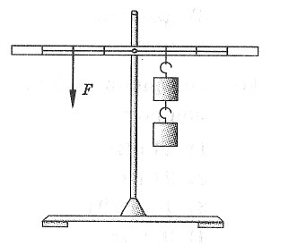

Если одно деление шкалы соответствует 10 см, то плечо силы F равно

1. 20 см
2. 40 см
3. 10 см
4. 30 см
5. Для того чтобы рычаг, показанный на рисунке, находился в равновесии, сила F должна быть равна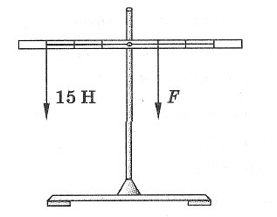
6. 45 Н
7. 5 Н
8. 15 Н
9. 30Н
10. К рычагу приложена сила 30 Н, плечо этой силы равно 20 см. Момент этой силы равен
11. 6 Н м
12. 6000 Н м
13. 15 Н м
14. 1500Н м
15. Рычаг представляет собой
16. твёрдое тело, которое может вращаться вокруг неподвижной опоры
17. неподвижное твёрдое тело
18. твёрдое тело, которое может двигаться вертикально
19. твёрдое тело, которое может двигаться горизонтально
20. К концам рычага подвешены грузы весом 3 Н и 7 Н.

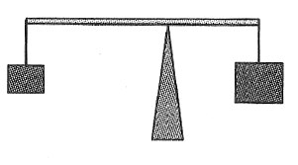

Рычаг находится в равновесии, если груз большего веса находится на расстоянии 0,3 м от опоры. Груз меньшего веса находится от опоры на расстоянии

1. 70 см
2. 30 см
3. 50 см
4. 40 см
5. К рычагу приложена сила 20 Н, плечо этой силы равно 20 см. Момент этой силы равен
6. 4 Н м
7. 400 Н м
8. 0,4 Н м
9. 1 Н м
10. Какой механической энергией обладает растянутая или сжатая пружина?
11. Потенциальной
12. и кинетической, и потенциальной
13. не обладает механической энергией
14. кинетической
15. Какой механической энергией обладает автомобиль, движущийся по дороге?
16. Кинетической
17. и кинетической, и потенциальной
18. не обладает механической энергией
19. потенциальной
20. Какой кинетической энергией будет обладать пуля, если ее скорость при вылете из ружья равна 600 м/с, а масса 0,009к г?
21. 1620 Дж
22. 5000 Дж
23. 2500 Дж
24. 400 Дж
25. Груз подняли с помощью наклонной плоскости. При этом полезная работа была равна 800 Дж, а полная работа - 1000 Дж. Определите КПД наклонной плоскости.
26. 0,8
27. 0,008
28. 1,25
29. 0,0125
30. Тетрадь лежит на столе. Какой механической энергией она обладает относительно пола?
31. Потенциальной
32. кинетической
33. и кинетической, и потенциальной
34. не обладает механической энергией
35. От чего зависит кинетическая энергия тела?

от массы и скорости движения тела

от скорости движения тела

от высоты над поверхностью земли и массы тела

от массы тела

1. Какой потенциальной энергией относительно земли обладает тело массой 50 кг на высоте 4 м?(g=10Н/кг)
2. 2000 Дж
3. 2500 Дж
4. 5000 Дж
5. 100 Дж
6. Рабочий поднимает груз весом 300 Н с помощью системы блоков на высоту 1,5 м, совершая работу 500 Дж. Каков КПД блоков?
7. 0,9
8. 0,8
9. 0,95
10. 1
11. К концу перекинутой через блок нити прикреплён груз массой 3 кг.

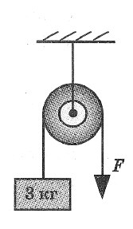

Для подъёма груза к свободному концу нити нужно приложить силу...(g=10Н/кг)

1. 30 Н
2. 60 Н
3. 3 Н
4. 15 Н
5. С помощью невесомого подвижного блока равномерно поднимают груз, действуя силой F = 540 Н.

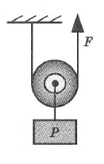

Вес груза равен...

1. 1080 Н
2. 270 Н
3. 540 Н
4. 135 Н
5. Подвижный блок
6. даёт выигрыш в силе в 2 раза
7. даёт проигрыш в силе в 2 раза
8. даёт выигрыш в силе в 4 раза
9. не даёт выигрыша в силе
10. Неподвижный блок
11. не даёт выигрыша в силе
12. даёт проигрыш в силе в 2 раза
13. даёт выигрыш в силе в 4 раза
14. даёт выигрыш в силе в 2 раза

**Тест по физике за 4 четверть 2 вариант 2020-2021**

1. В каком случае совершается механическая работа?
2. грузовик тянет прицеп
3. на столе стоит гиря
4. на пружине висит груз
5. в сумке лежит книга
6. Определите работу, совершаемую при поднятии груза весом 6 Н на высоту 6 м.
7. 36 Дж
8. 16 Дж
9. 8 Дж
10. 4 Дж
11. На какую высоту надо поднять гирю весом 100 Н, чтобы совершить работу 400 Дж?
12. 4 м
13. 1м
14. 1,5 м
15. 2,5 м
16. Альпинист поднялся на высоту 2 000м. Определите механическую работу, совершенную альпинистом при подъеме, если его масса вместе со снаряжением равна 95 кг. (g=10Н/кг)
17. 1,9 МДж
18. 100 кДж
19. 190 Дж
20. 1900 Дж
21. Велосипедист за 10 с совершил работу 600 Дж. Чему равна мощность велосипедиста?
22. 60 Вт
23. 6 кВт
24. 6000 Вт
25. 40 Вт
26. В каком случае совершается механическая работа?
27. мальчик спускается вниз по лестнице
28. кирпич лежит на земле
29. вода давит на стенку сосуда
30. кувшин стоит на столе
31. Вычислите работу, произведенную силой 0,03 кН, если расстояние, пройденное телом по направлению действия этой силы, равно 30 м.
32. 900 Дж
33. 0,4 Дж
34. 20 Дж
35. 10 Дж
36. Грунт объемом 0,3м³ и плотностью 1500 кг/м³ подняли на высоту 6 м. Вычислите совершенную работу. (g=10Н/кг)
37. 27000 Дж
38. 30 000 Дж
39. 10 кДж
40. 13 200 Дж
41. Определите мощность электродвигателя, который за 120с совершает работу 2400 кДж.
42. 20 кВт
43. 300 кВт
44. 300 Вт
45. 200 Вт
46. При помощи крана подняли груз массой 5000кг на высоту 10 м. Какая при этом совершилась работа? (g=10Н/кг)
47. 500 кДж
48. 5 кДж
49. 50 кДж
50. 0,5 кДж
51. Рычаг не дает выигрыша
52. в работе
53. в силе
54. в мощности
55. в скорости
56. Плечом силы называется
57. кратчайшее расстояние от точки опоры до линии действия силы
58. длина вектора силы
59. расстояние от точки приложения силы
60. расстояние между двумя действующими силами
61. К рычагу приложена сила F, как показано на рисунке.



Если одно деление шкалы соответствует 1 см, то плечо силы F равно

1. 2 см
2. 4 см
3. 1 см
4. 3 см
5. Для того чтобы рычаг, показанный на рисунке, находился в равновесии, сила F должна быть равна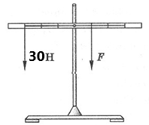
6. 90 Н
7. 5 Н
8. 15 Н
9. 30Н
10. К рычагу приложена сила 40 Н, плечо этой силы равно 0,3 м. Момент этой силы равен
11. 12 Н м
12. 6000 Н м
13. 15 Н м
14. 1200Н м
15. Рычаг представляет собой
16. твёрдое тело, которое может вращаться вокруг неподвижной опоры
17. неподвижное твёрдое тело
18. твёрдое тело, которое может двигаться вертикально
19. твёрдое тело, которое может двигаться горизонтально
20. К концам рычага подвешены грузы весом 4 Н и 9 Н.



Рычаг находится в равновесии, если груз большего веса находится на расстоянии 0,4 м от опоры. Груз меньшего веса находится от опоры на расстоянии

1. 90 см
2. 30 см
3. 50 см
4. 40 см
5. К рычагу приложена сила 30 Н, плечо этой силы равно 0,3м. Момент этой силы равен
6. 9 Н м
7. 900 Н м
8. 0,9 Н м
9. 1 Н м
10. Какой механической энергией обладает растянутая или сжатая пружина?
11. Потенциальной
12. и кинетической, и потенциальной
13. не обладает механической энергией
14. кинетической
15. Какой механической энергией обладает автобус, движущийся по дороге?
16. Кинетической
17. и кинетической, и потенциальной
18. не обладает механической энергией
19. потенциальной
20. Какой кинетической энергией будет обладать пуля, если ее скорость при вылете из ружья равна 500 м/с, а масса 0,004к г?
21. 500 Дж
22. 45000 Дж
23. 2500 Дж
24. 400 Дж
25. Груз подняли с помощью наклонной плоскости. При этом полезная работа была равна 700 Дж, а полная работа - 1000 Дж. Определите КПД наклонной плоскости.
26. 0,7
27. 0,008
28. 1,25
29. 0,0125
30. Висит люстра. Какой механической энергией она обладает относительно пола?
31. Потенциальной
32. кинетической
33. и кинетической, и потенциальной
34. не обладает механической энергией
35. От чего зависит потенциальная энергия тела?
36. от массы и высоты над поверхностью земли
37. от скорости движения тела
38. от высоты
39. от массы тела
40. Какой потенциальной энергией относительно земли обладает тело массой 60 кг на высоте 3 м?(g=10Н/кг)
41. 1800 Дж
42. 2500 Дж
43. 5000 Дж
44. 100 Дж
45. Рабочий поднимает груз весом 400 Н с помощью системы блоков на высоту 2 м, совершая работу 700 Дж. Каков КПД блоков?
46. 0,875
47. 0,6
48. 0,95
49. 1
50. К концу перекинутой через неподвижный блок нити прикреплён груз массой 5 кг.

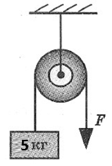

Для подъёма груза к свободному концу нити нужно приложить силу...(g=10Н/кг)

1. 50 Н
2. 60 Н
3. 5Н
4. 15 Н
5. С помощью невесомого подвижного блока равномерно поднимают груз, действуя силой F = 320 Н.

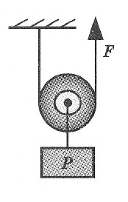

Вес груза равен...

1. 640 Н
2. 270 Н
3. 320Н
4. 135 Н
5. Простые механизмы …
6. не дают выигрыша в работе
7. дают выигрыш в силе
8. не дают выигрыш в силе
9. дают выигрыш в работе
10. выберите простой механизм …
11. рычаг
12. динамометр
13. мензурка
14. сила